**1. Введение**

Данное программное обеспечение создано в целях учебной практики.

Программа «Система автоматизации работы администратора ателье».

Пользователь должен иметь опыт работы с ОС Windows, навыки работы с программами подобного типа.

В перечень эксплуатационной документации относится: ТЗ.

**2. Назначение**

Программа будет представлять собой настольное приложение, обеспечивающее управление заказами. Она будет включать себя функции для создания, удаления и изменения статуса заказа, что поможет грамотнее организовать работу предприятия.

**3. Подготовка к работе**

Для работы с cистемой автоматизации работы администратора ателье необходимо следующее программное обеспечение:

1. ОС Windows 10/11

Перед началом работы с Информационной средой «Система автоматизации работы администратора ателье» на рабочем месте пользователя необходимо выполнить следующие действия:

1. Найти папку программы atele_admin1\bin\Debug
2. Запустить файл atele_admin1.exe, щёлкнув два раза



1. В главном меню выбираем данные, которые нам нужны

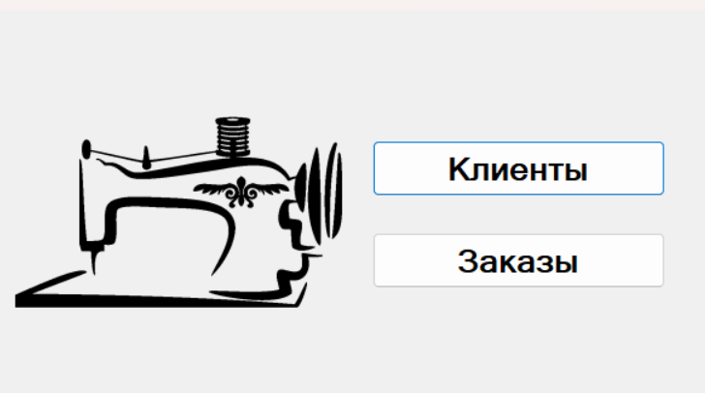

1. Описание операций

Информационная среда «Система автоматизации работы администратора ателье» выполняет функции и задачи, приведенные в таблице ниже:

|  |  |  |
| --- | --- | --- |
| Функция | Задачи | Описание |
| Добавление, удаление и поиск клиентов | Добавление данных о клиенте с помощью формы и ввода данных с клавиатуры | В ходе выполнения данной задачи пользователю системы предоставляется возможность ввода данных с клавиатуры |
| Удаление данных с помощи клавиши Delete | В ходе выполнения данной задачи пользователю системы предоставляется возможность удалить данные, кликнув по клавише и подтвердив своё решение |
| Поиск клиентов внутри таблицы | В ходе выполнения данной задачи пользователю системы предоставляется возможность поиска определённой информации с помощью отдельной формы. |
| Сохранение изменений | В ходе выполнения данной задачи пользователю системы предоставляется возможность сохранения изменений внесённых в БД ателье |
| Добавление, удаление и поиск заказов | Добавление данных о заказе с помощью формы и ввода данных с клавиатуры | В ходе выполнения данной задачи пользователю системы предоставляется возможность ввода данных с клавиатуры |
| Удаление данных с помощи клавиши Delete | В ходе выполнения данной задачи пользователю системы предоставляется возможность удалить данные, кликнув по клавише и подтвердив своё решение |
| Поиск заказов внутри таблицы | В ходе выполнения данной задачи пользователю системы предоставляется возможность поиска определённой информации с помощью отдельной формы |
| Сохранение изменений | В ходе выполнения данной задачи пользователю системы предоставляется возможность сохранения изменений внесённых в БД ателье |

Ниже приведено описание пользовательских операций для выполнения каждой из задач.

**Добавление данных о клиенте с помощью формы и ввода данных с клавиатуры**

1. Открыть окно клиенты нажав на соответствующую кнопку

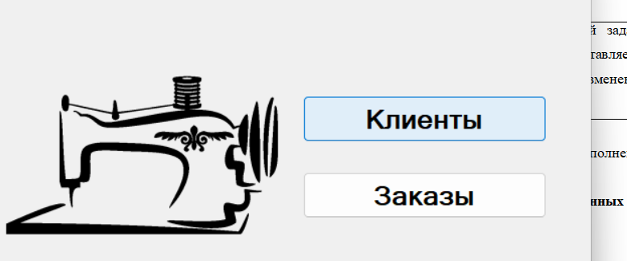

1. Нажать на кнопку добавить под таблицей

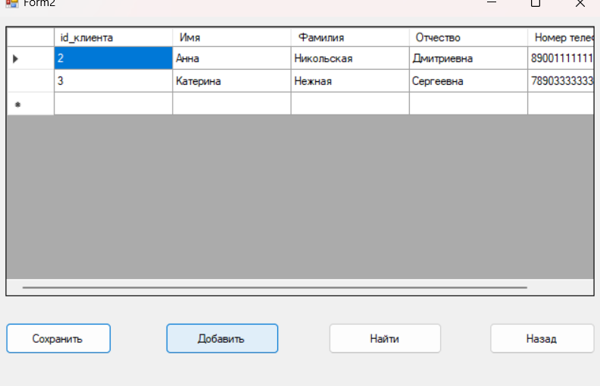

1. В появившемся окне ввести нужные данные и нажать добавить

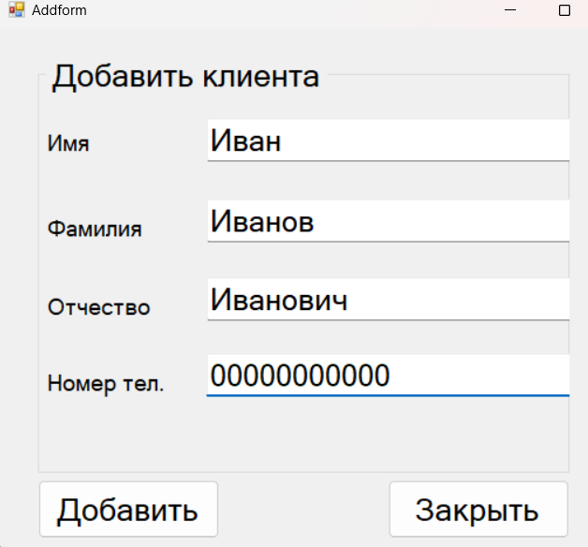

1. После ввода нажать закрыть.

Итог: данные попали в таблицу

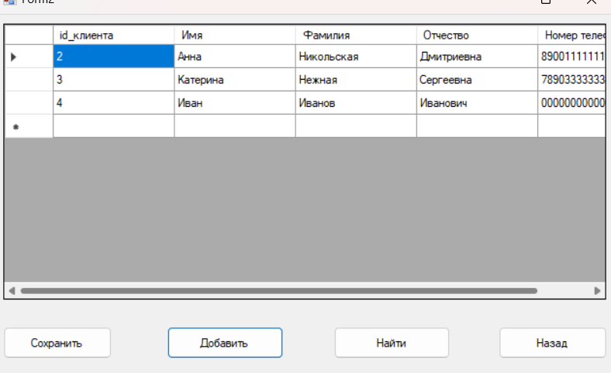

**Удаление данных с помощи клавиши Delete**

1. Кликнуть на стрелку рядом со столбцом id

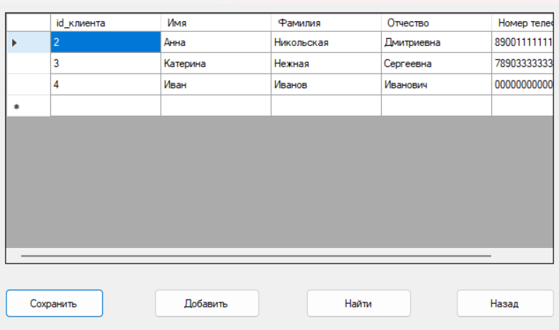

1. После этого выделиться вся строка. Нажмите на клавишу Delete и подтвердите удаление

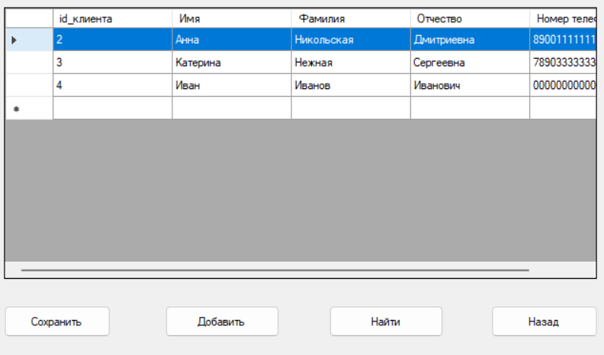

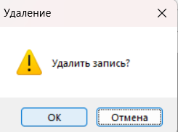

Итог: удалённые данные отсутствуют в таблице

**Поиск клиентов внутри таблицы**

1. Нажмите на кнопку Найти под таблицей

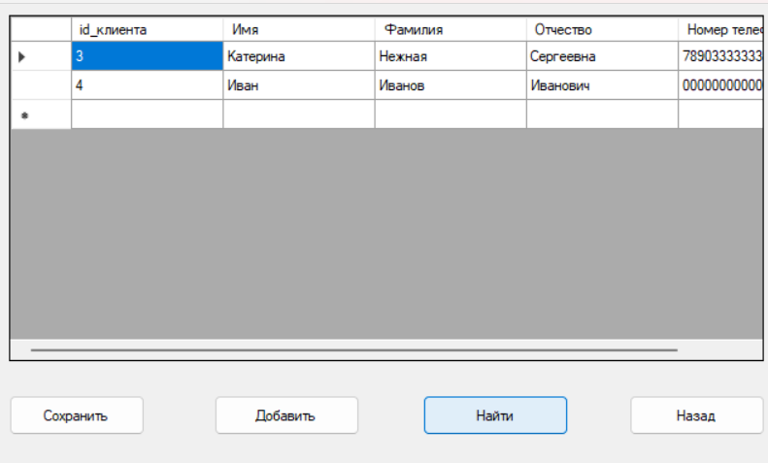

1. В открытом окне ввести данные, которые нам надо найти и нажать на кнопку Найти

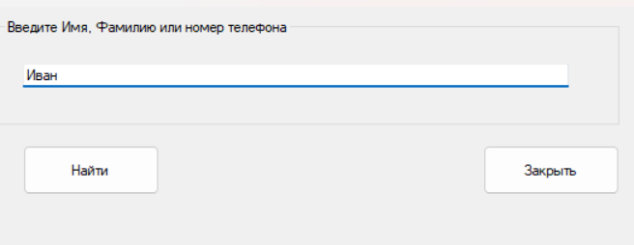

1. Нажать кнопку закрыть. В таблице будет выделена нужная нам строка

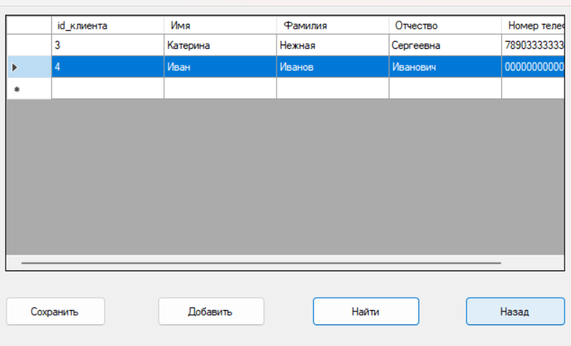

**Сохранение изменений**

Чтобы сохранить внесённые изменения нажмите на кнопку Сохранить под таблицей

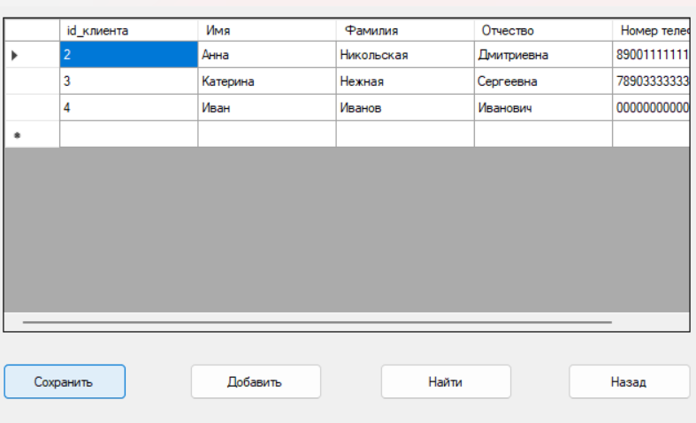

**Добавление данных о заказе с помощью формы и ввода данных с клавиатуры**

1. Открыть окно заказы нажав на соответствующую кнопку

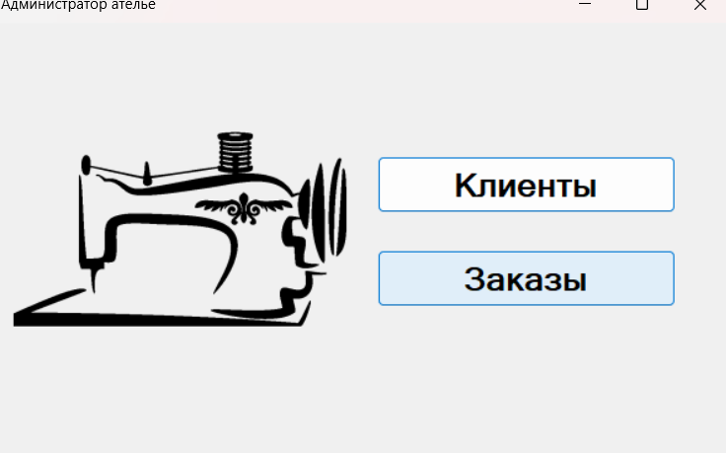

1. Нажать на кнопку добавить под таблицей

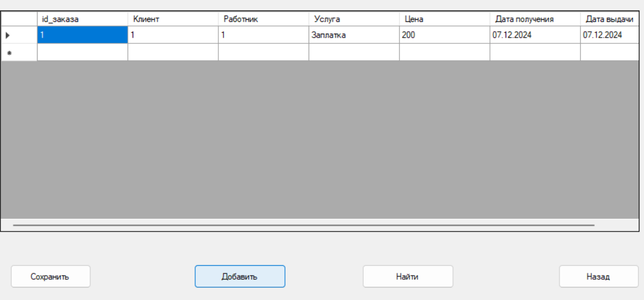

1. В появившемся окне ввести нужные данные и нажать добавить

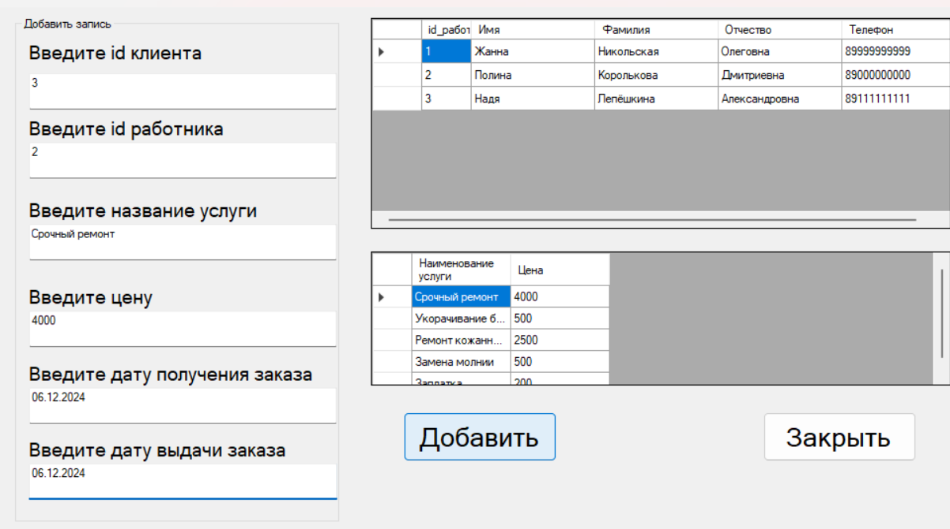

1. После ввода нажать закрыть.

Итог: данные попали в таблицу

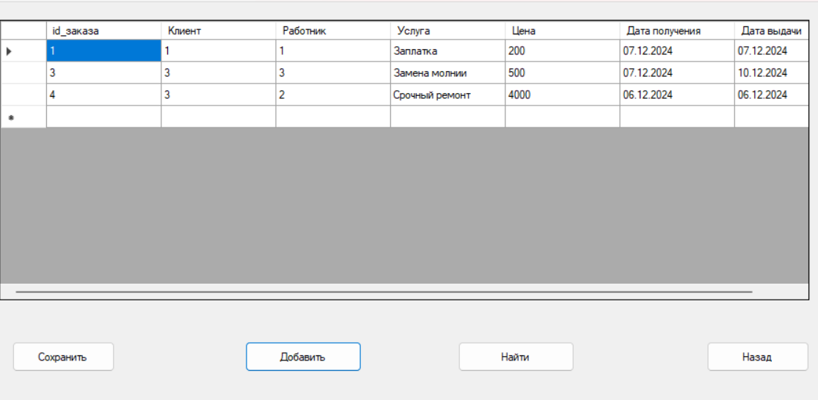

**Удаление данных с помощи клавиши Delete**

1. Кликнуть на стрелку рядом со столбцом id

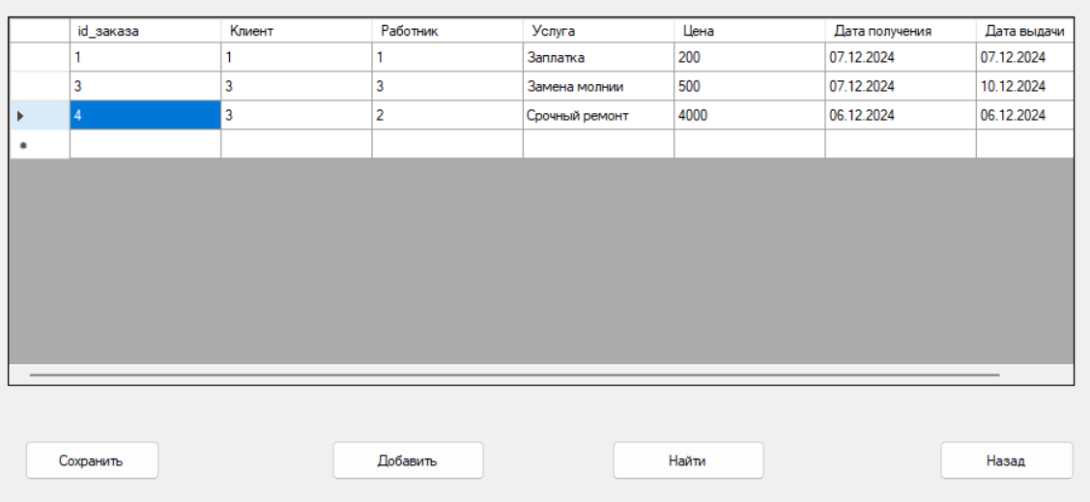

1. После этого выделиться вся строка. Нажмите на клавишу Delete и подтвердите удаление

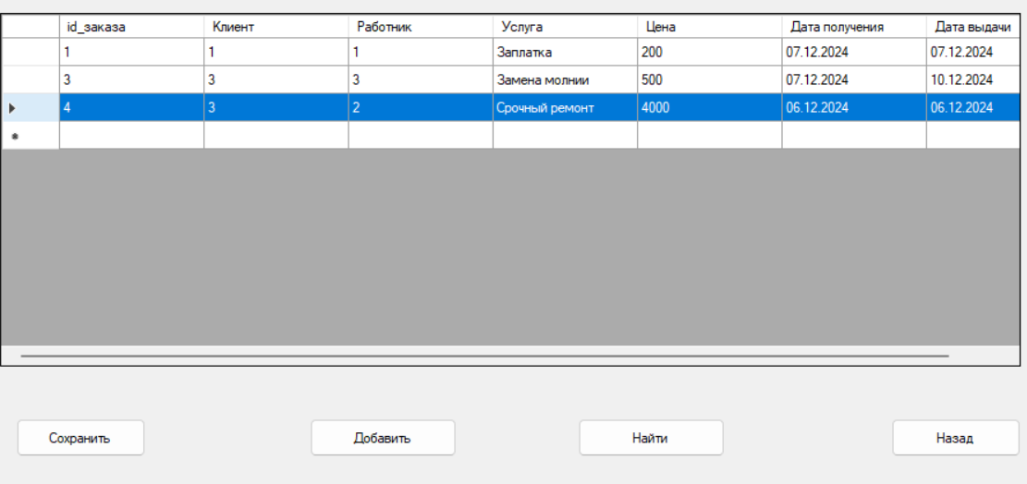



Итог: удалённые данные отсутствуют в таблице

**Поиск клиентов внутри таблицы**

1. Нажмите на кнопку Найти под таблицей

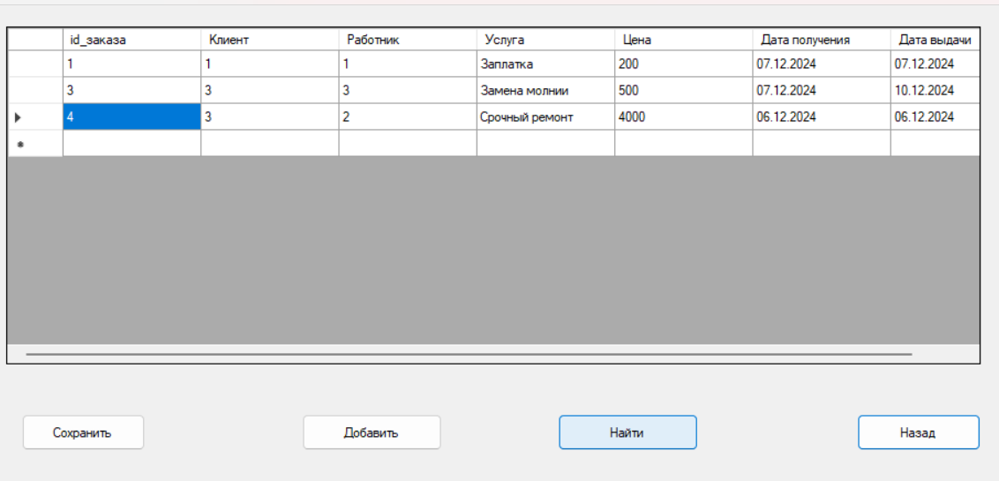

1. В открытом окне ввести данные, которые нам надо найти и нажать на кнопку Найти

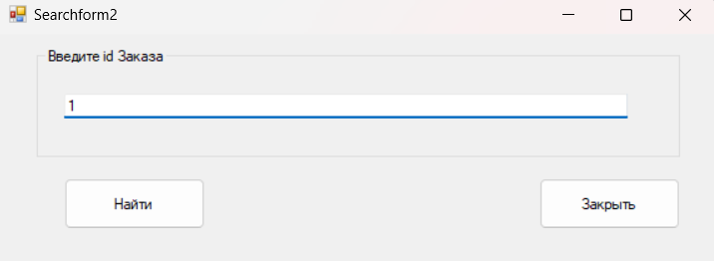

1. Нажать кнопку закрыть. В таблице будет выделена нужная нам строка

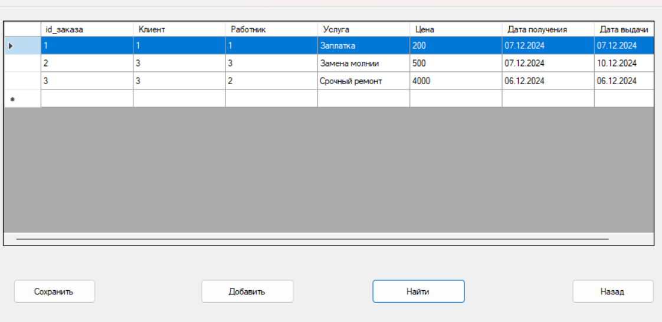

**Сохранение изменений**

Чтобы сохранить внесённые изменения нажмите на кнопку Сохранить под таблицей

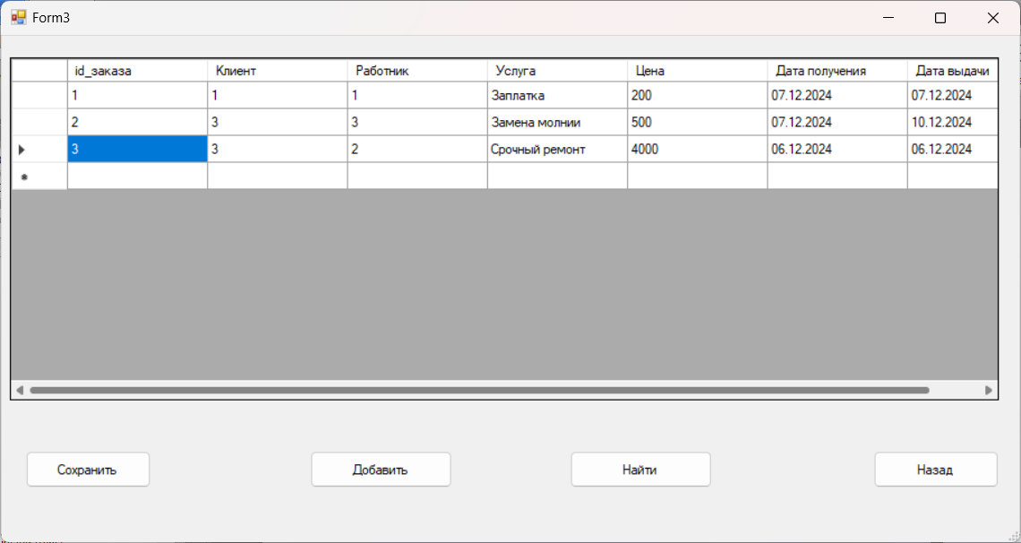

**5. Аварийные ситуации**

Аварийные ситуации не предусмотрены, однако, если произошла ошибка, следует перезапустить программу.

**6. Рекомендации по освоению**

Благодаря этому руководству пользователя рекомендации по освоению не нужны, однако если что-то осталось непонятным вернитесь к пункту 4.